

ROTINA DE AULA JARDIM I 11.09.2020 (Sexta - feira)

**HORA DA HISTÓRIA**



* História do dia: “Lacriminha.” Lulu Lima. (Link no blog)

**Vídeos:**

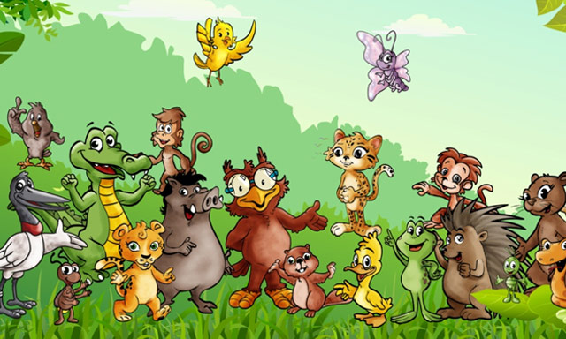

**✓** Escola da inteligência: Lição 6, aula 2.

**✓** Livro Escola da inteligência: Pag. 25

**✓** Trabalhando a poesia: “Babá sabe desfrutar da natureza.” (Link no blog)

**Hora do Lanchinho:**

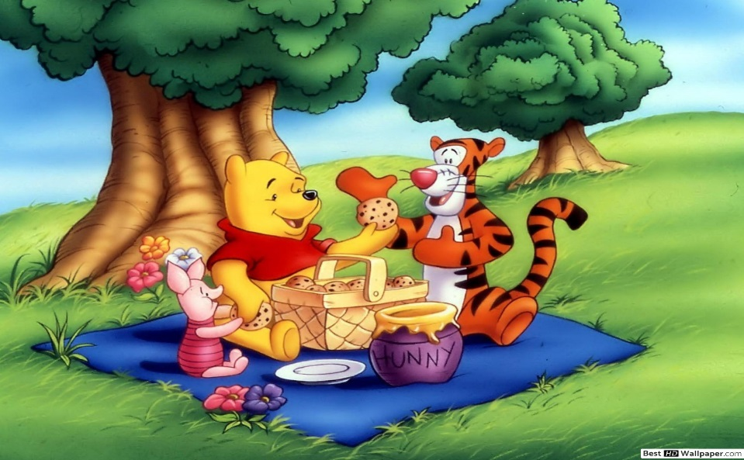

**✓** Dica para hora do lanche:

**✓** Que tal fazer um piquenique com a família.

**✓** Que delícia será esse lanche!!!

**PARA CASA:**

**✓** Ficha Literária.

**✓** Desenhe um final diferente para sua história:

**✓** Atividade da Escola da inteligência: Pag. 36 e 37.

**✓** Dinâmica: Painel criativo da floresta viva. Pag. 39 e 40.

**✓** Atividade em família: Pag. 41 e 42.

